# SMAdapter

## 1产品概述

SuperMap iClient 6R (2012) for SMAdapter 是一款基于SuperMap iClient 6R(2012) for JavaScript 和第三方地图JavaScript开发的适配器，此处面对的是以天地图JavaScript为基础，并且又想加入SuperMap iServer强大的功能的用户。

天地图JavaScript API的简单性得到了广大普通用户的青睐，但是缺少SuperMap iServer的核心GIS功能，SuperMap iClient 6R (2012) for SMAdapter就是以简单的方法去衔接SuperMap iServer的核心GIS功能，将其和天地图JavaScript相结合，达到兼具强大的GIS功能以及易用性。

SuperMap iClient 6R (2012) for SMAdapter主要提供了地图叠加以及Geometry的转换，可以实现在天地图上面叠加SuperMap iServer中合理的地图、专题图的叠加、查询功能以及分析功能。

## 2快速入门

### 2.1申请SuperMap许可

既然我们需要用到SuperMap的功能，当然需要申请SuperMap的许可，请在SupeMap的主页<http://www.supermap.com.cn/>的下载区<http://support.supermap.com.cn/ProductCenter/DownloadCenter/ProductPlatform.aspx>下载许可配置工具以及申请许可。

### 2.2启动服务器

许可安装完毕后我们还的在下载区下载服务器产品SuperMap iServer Java 6R(2012)，并且安装，然后启动服务器，服务器会自带一些基础的服务，我们的示例都是以这些服务为基础的。

### 2.3创建项目

我们的项目很简单，就是普通的html，推荐大家使用WebStorm来开发，比较快捷。

首先你需要在SuperMap iServer Java 6R(2012)的安装文件iClient\forJavaScript\libs下拷贝一份SuperMap.js文件到你的文件夹下，此js文件是SuperMap iClient 6R(2012) for JavaScript的产品包，详细信息可以在你本地<http://localhost:8090/iserver/iClient/forJavaScript/index.html>下了解或官网<http://support.supermap.com.cn:8090/iserver/iClient/forJavaScript/index.html>下，其次我们还需要适配器文件，也就是我们的SMAdapter.js文件。

首先我们创建一个html页面，需要添加三个引用：<script type="text/javascript" src="http://api.tianditu.com/js/maps.js"></script>此为引用天地图的JavaScript API；<script type="text/javascript" src="SuperMap.js"></script>此为引用的SuperMap.js文件；<script type="text/javascript" src="SMAdapter.js"></script>此为我们的适配器。注意适配器是基于前两个扩展的，所以要最后引用。

用过百度地图API的用户都知道我们需要一个div来承载地图，所以在body里面创建一个<div id="mapDiv" style="width: 1400px;height: 700px"></div>，注意需要赋予id。由于天地图支持4326和900913两种地图，所以我们再添加两个按钮来控制

<input type="button" onclick="transferToEPSG3857()" value="转换为EPSG：3857" >

<input type="button" onclick="transferToEPSG4326()" value="转换为EPSG：4326" >

添加核心的脚本：

<script type="text/javascript">

var map,url="http://localhost:8090/iserver/services/map-world/rest/maps/World";

function init()

{

map = new TMap("mapDiv",{projection: "EPSG:4326"});

map.centerAndZoom(new TLngLat(116.40969,39.89945),1);

map.enableHandleMouseScroll();

var layer = SMAdapter.getTiandituLayer(url);

map.addLayer(layer);

}

function transferToEPSG3857()

{

map.switchingMaps("EPSG:900913");

}

function transferToEPSG4326()

{

map.switchingMaps("EPSG:4326");

}

</script>

这一段脚本让其在body的onload事件里面执行。

如下为完整的代码截图：

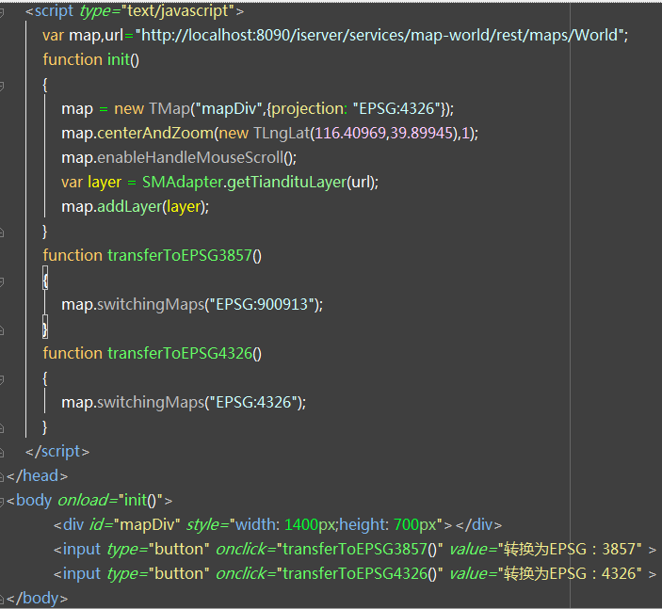

然后运行网页，可以看到world地图和天地图叠加的效果（4326）：

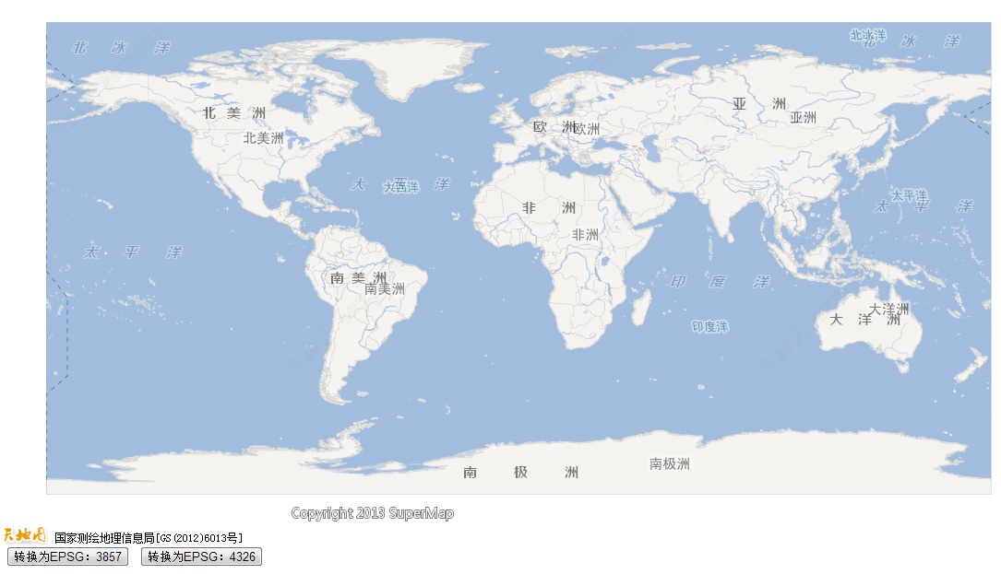

地图叠加效果很不错，只有很小的偏差，再看一下3857下的叠加效果：

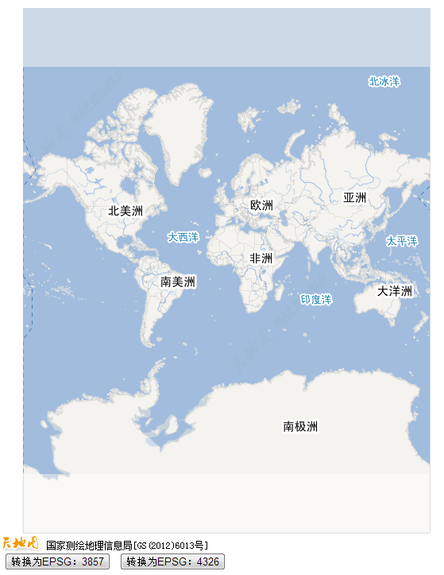

## 3API

整个SMAdapter核心只有一个类SMAdapter，SMAdapter所有接口都以静态方法开设，共开设了如下几个接口：

### 3.1地图叠加

地图叠加接口为SMAdapter.getTiandituLayer(url,options);此方法第一个参数url为其他地图服务的基础地址，必设参数，此地图可以为3857或4326投影系，但是map必须设置成一样的投影才行，如果地图服务同事支持者两种投影系，那map不用设置，内部会动态的获取投影系然后对应出图；第二个参数options为可选参数，options为一个object，如：options={transparent:true; cacheEnabled:false}，里面的参数包括：

1. transparent：{Boolean}设置每一张图片是否背景透明，默认为true
2. cacheEnabled：{Boolean}设置访问服务器图片的时候是否使用缓存，默认为false
3. layersID：{String}当需要将服务器出的专题图叠加到百度地图上时需要将专题的id号设置到这个属性上，这样在访问图片的时候才能正确的找到专题图的图片

此接口最终返回一个TTileLayer类型的对象，此对象可以通过天地图API的方法map.addLayer(layer);添加到天地图上。

### 3.2投影系转换

投影转换接口为SMAdapter.transferProjection(point, source, dest);此方法用户常见的投影系之间的转换，默认支持 EPSG:4326, CRS:84, urn:ogc:def:crs:EPSG:6.6:4326, EPSG:900913, EPSG:3857,EPSG:102113, EPSG:102100 投影间的转换。此方法第一个参数是待转换的点，可以是任意带有x,y坐标的对象，如SuperMap.Geometry.Point对象或者自定义的{x:116;y39}等；第二个参数为原坐标系统，必须是SuperMap.Projection的对象；第三个参数是目标坐标系统，也必须是SuperMap.Projection的对象。如我想将一个4326的{x:116;y:39}转换为3857下的坐标可以如下实现：

var point = SMAdapter.transferProjection(

{x:116;y:39},

new SuperMap.Projection(“EPSG:4326”),

new SuperMap.Projection(“EPSG:3857”)

);

### 3.3Geometry转换

几何图形的转换现在只支持三种：点、折线和多边形。由于地图的特殊性，几何图形其实最终都是分解为点后再转换成天地图的坐标，再生成天地图的几何对象，所以理论上我们支持3.2中的所有投影系的几何图形的转换。

#### 3.3.1点

点的转换接口为SMAdapter.transferPointToTianditu(array,projection);天地图本身就是标准的GPS坐标，不过不能避免用户的坐标是其他坐标系的，所以同意都先转换为4326的，然后生成天地图的点数组。

此方法的第一个参数array为点的数组，不限制数量，array里面支持的点的形式有四种：

1. 自定义对象，必须有x,y，如：

var points = [

{x:116.1,y:38.9},

{x:114.1,y:34.1}

];

1. SuperMap.Geometry.Point对象，如：

var points = [

new SuperMap.Geometry.Point(116.1,38.9),

new SuperMap.Geometry.Point(116.1,38.9)

];

1. SuperMap.LonLat对象，如：

var points = [

new SuperMap.LonLat(116.1,38.9),

new SuperMap.LonLat(116.1,38.4)

];

1. TLngLat对象，如：

var points = [

new TLngLat (116.38,39.9),

new TLngLat (116.38,39.9)

];

第二个参数projection为SuperMap.Projection对象。代表第一个参数里面的点是什么坐标系下的，这样内部才方便进行转换。

最后返回TLngLat对象的数组。

#### 3.3.2折线

折线的转换接口为SMAdapter.transferLineToTianditu (array,projection);此方法同样支持任意多条折线的转换。

第一个参数array也是数组，不过是折线数组，里面的折线支持两种形式：

1. SuperMap.Geometry.LineString的对象，如：

var lines = [new SuperMap.Geometry.LineString(

new SuperMap.Geometry.Point(116.1,38.9),

new SuperMap.Geometry.Point(116.1,38.9)

)];

1. TPolyline的对象，如：

var lines = [new TPolyline (

new TLngLat (116.38,39.9),

new TLngLat (116.38,39.9)

)];

第二个参数projection为SuperMap.Projection对象。代表第一个参数里面的线是什么坐标系下的。最后返回TPolyline对象的数组

#### 3.3.3多边形

多边形的转换接口为SMAdapter.transferPolygonToTianditu (array,projection);多边形的转换最终也是分解为点转换完成后再组合成为多边形。

第一个参数array也是数组，这里是多边形数组，里面的多边形支持两种形式：

1. SuperMap.Geometry.Polygon的对象，如：

var polygons = [new SuperMap.Geometry.Polygon(

[new SuperMap.Geometry.LinearRing(

new SuperMap.Geometry.Point(116.37,39.90),

new SuperMap.Geometry.Point(116.38,39.90),

new SuperMap.Geometry.Point(116.38,39.89),

new SuperMap.Geometry.Point(116.37,39.89)

)

]

)];

1. TPolygon的对象，如：

var polygons = [new TPolygon (

new TLngLat (116.37,39.90),

new TLngLat (116.38,39.90),

new TLngLat (116.38,39.89),

new TLngLat (116.37,39.89)

)];

第二个参数projection为SuperMap.Projection对象。代表第一个参数里面的多边形是什么坐标系下的。最后返回TPolygon对象的数组。